第七章 立體留言板-- (FLASH+ASP)
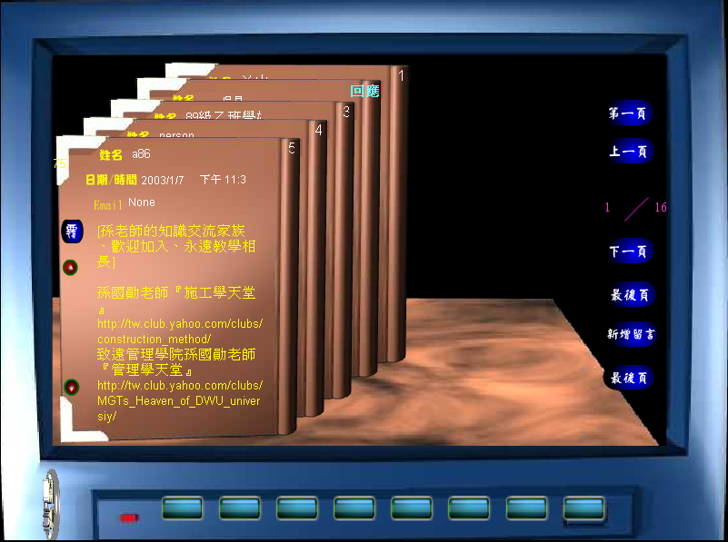
01.tif

本章目的：

留言板是網路上最常見的訊息交流功能，一般都是採用ASP、PHP、CGI等程式來開發，如果可以將之與Flash結合，就能做出兼具使用與美觀效果的留言版了。

本章的目的就是結合Flash與ASP技術做出具有3D效果的網路留言板，使用者不但可以留言，還能夠針對留言做出回答，是個具有討論區功能的留言板。

但是本範例是在Flash 5 上來建立完成的，這是因為有一行指令eval("list" add i add ":name")，在FlashMX上，系統無法辨認所致

在Swift 3D上建立場景元件

建立書本元件

開啟Swift 3D

匯入3DS模組
- File→New From 3DS
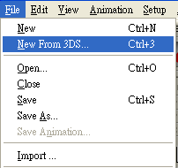
02.tif
- 選擇檔案→OLDBOOK.3DS (在隨書附錄光碟中可以找到)
- 按下→Import
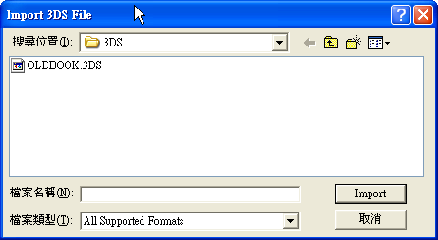
03.tif

調整書本物件輸出的角度
- 將Camera移到適當的位置

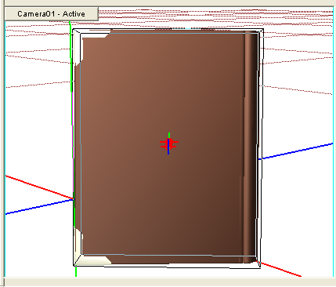
04.tif

匯出成FLASH檔

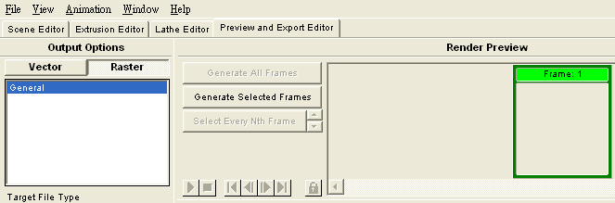
05.tif

先點選→Preview and Export Editor

Output Options→Raster

再點選→Generate Selected Frames

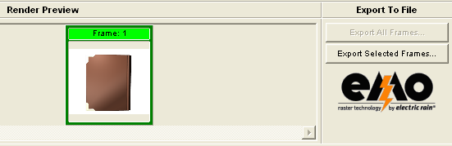
06.tif

完成後選擇輸出檔案→Export Selected Frames
    - 檔案名稱→book.swf
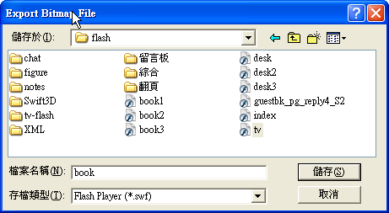
07.tif

建立場景桌子的木板元件

開啟Swift 3D

開啟新檔
- File→New
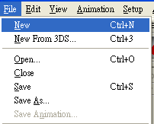
08.tif

建立一個板
- 點選工具列上的四方形圖示

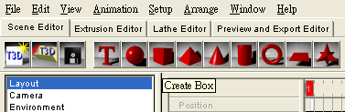
09.tif
- 點選四方形方塊
- 選擇縮放比率：
      - Height→0.050
      - Width→2.000
- 結果如下：
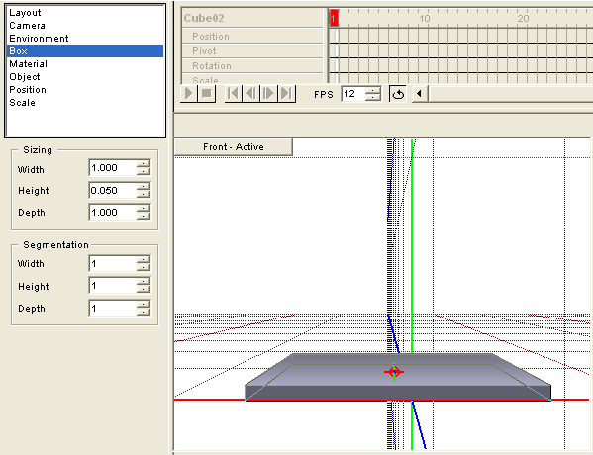
10.tif

將物件轉到所要的角度
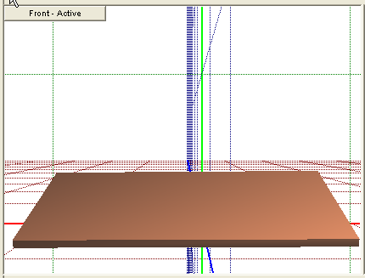
11.tif

加入材質
- 點選下方的材質面板
- Wood→ER Raster – Petrified
- 按下左鍵不放拖曳到物件上

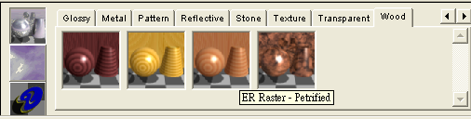
12.tif

匯出成FLASH檔

點選→Preview and Export Editor

Output Options→Raster

再點選→Generate Selected Frames
13.tif

完成後選擇輸出檔案→Export Selected Frames
    - 檔案名稱→wood

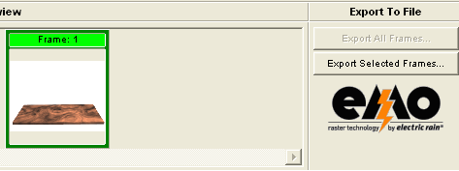
14.tif

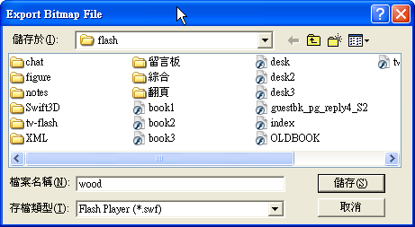
15.tif

在FlashMX建立「顯示留言」及「顯示回復留言」的影片片段

目的：此處動畫乃是當使用者點選書本物件後，被點選的書本將會移動到螢幕中央以便顯示留言內容

建立「顯示留言」影片片段

新增元件
- 插入→新增元件
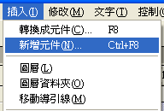
16.tif
- 名稱→listbar
- 行為指令→影片片段
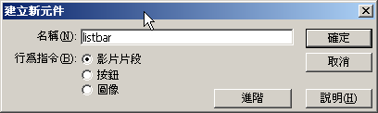
17.tif

匯入OLDBOOK.SWF
- 檔案→匯入
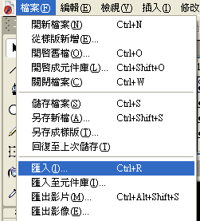
18.tif
- 選擇→OLDBOOK.SWF

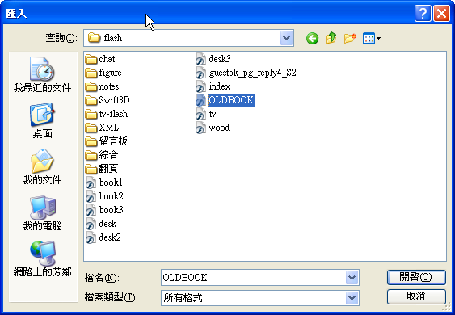
19.tif

插入關鍵影格
- 在第1、10、20格插入關鍵影格
- 將第10格的影像移到右邊

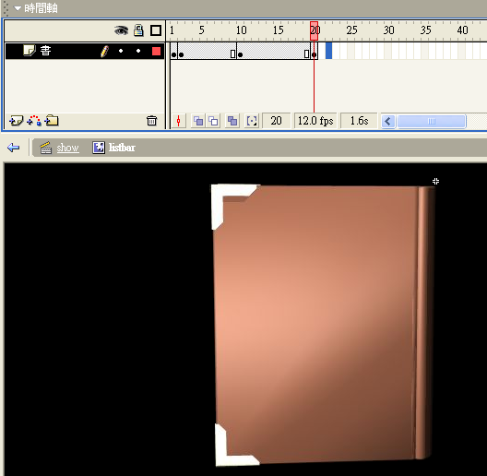
20.tif

建立補間動畫
- 在二個關鍵影格中按右鍵→建立移動補間動畫
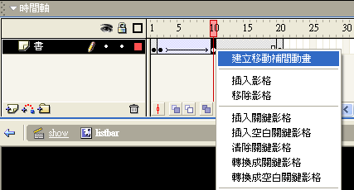
21.tif

書本右移動畫，結果如下所示
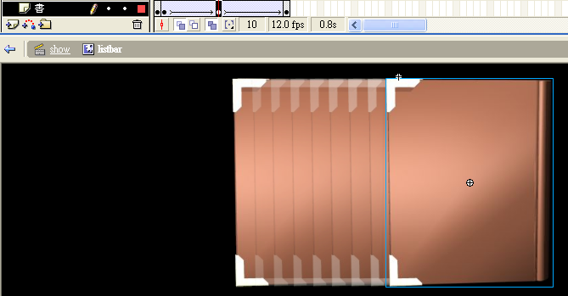
22.tif

書本左移動畫，方法同上

23.tif
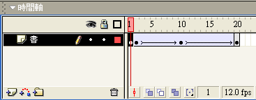
24.tif

加入文字

建立文字圖層
- 加入文字：姓名、日期/時間、Email
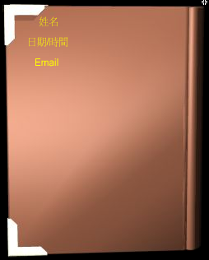
25.tif

讓文字跟隨書本移動
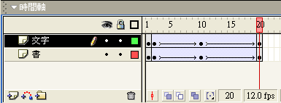
26.tif

加入動態文字及按鈕

加入動態文字，結果如下
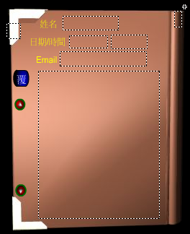
27.tif

設定動態文字變數

設定姓名的動態文字欄位的變數名稱

點選「姓名動態文字欄位」

屬性→輸入變數名稱：name


28.tif

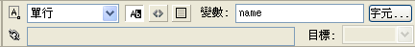
29.tif

設定日期/時間的動態文字欄位的變數名稱

點選「日期/時間動態文字欄位」

輸入變數名稱：

日期變數→日期

時間變數→時間


30.tif

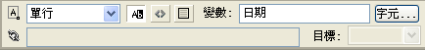
31.tif

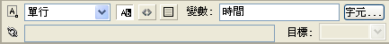
32.tif

設定Email的動態文字欄位的變數名稱

點選「Email的動態文字欄位」

屬性→輸入變數名稱：email


33.tif

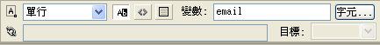
34.tif

設定留言內容的動態文字欄位的變數名稱

點選「留言內容的動態文字欄位」

屬性→輸入變數名稱：message

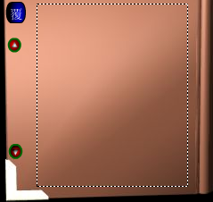
35.tif

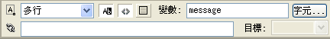
36.tif

設定編號的動態文字欄位的變數名稱

點選「編號的動態文字欄位」

屬性→輸入變數名稱：id

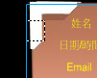
37.tif

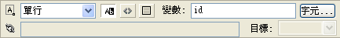
38.tif

設定序號的動態文字欄位的變數名稱

點選「序號的動態文字欄位」

屬性→輸入變數名稱：num


39.tif

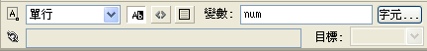
40.tif

在按鈕上加入action

直接點選場景中的「回覆按鈕」
- 按右鍵選擇→動作

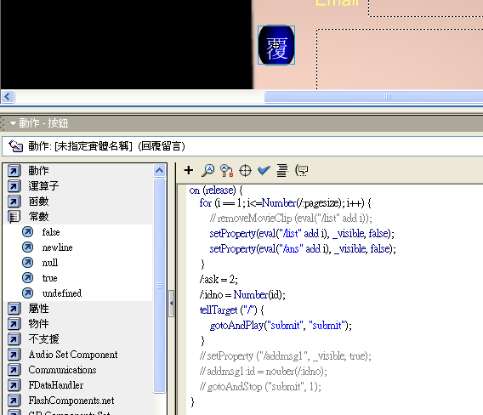
41.tif

on (release) {  for (i == 1; i<=Number(/:pagesize); i++) {  setProperty(eval("/list" add i), _visible, false);  setProperty(eval("/ans" add i), _visible, false);  }  /:ask = 2;  /:idno = Number(id);  tellTarget ("/") {  gotoAndPlay("submit", "submit");  }  } | - 因為要切換到「回覆畫面」場景，所以要把之前所顯示的書本留言與回覆留言，都暫時隱藏起來  - /:ask = 1為進入新增留言狀態  - /:ask = 2為進入回覆留言狀態  - idno所要回覆的留言編號  - 回到主場景，然後進入sumit場景

點選「向上捲動的按鈕」
- 按右鍵選擇→動作
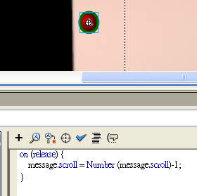
42.tif

on (release) {  message.scroll = Number (message.scroll)-1;  } | - message是顯示留言內容的文字欄位變數  - 將message欄位的內容做向上捲動的指令就是message.scroll = Number (message.scroll)-1

點選「向下捲動的按鈕」
- 按右鍵選擇→動作
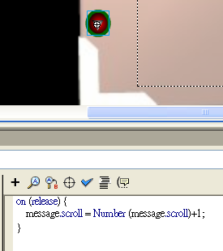
43-1.tif

on (release) {  message.scroll = Number (message.scroll)+1;  } | - message是顯示留言內容的文字欄位變數  - 將message欄位的內容做向下捲動的指令就是message.scroll = Number (message.scroll+1

加入一個「觸碰式移動的按鈕」
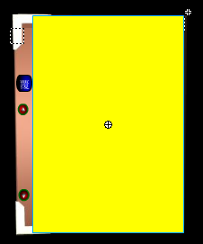
43.tif

將顏色設為透明
- 顏色→Alpha：0%

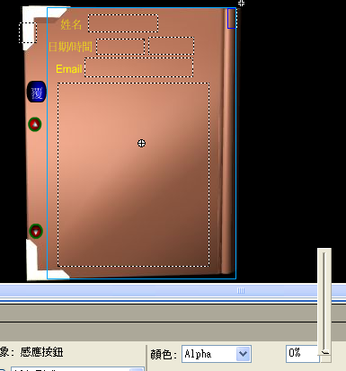
44.tif

在物件上加上action

點選「按鈕圖層」的第一影格
    - 再點選「透明的按鈕」
    - 按右鍵選擇→動作：加上action
on (press) {  gotoAndPlay(2);  } | - 前往第二影格並播放

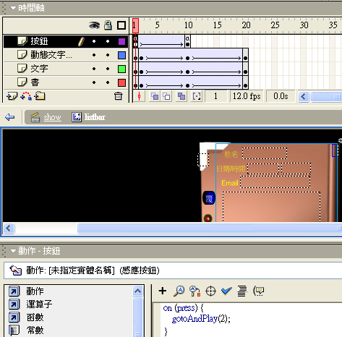
45.tif

點選按鈕圖層的第十影格
    - 再點選透明的按鈕
    - 按右鍵選擇→動作：加上action
on (press) {  gotoAndPlay(10);  } | - 前往第10影格並播放

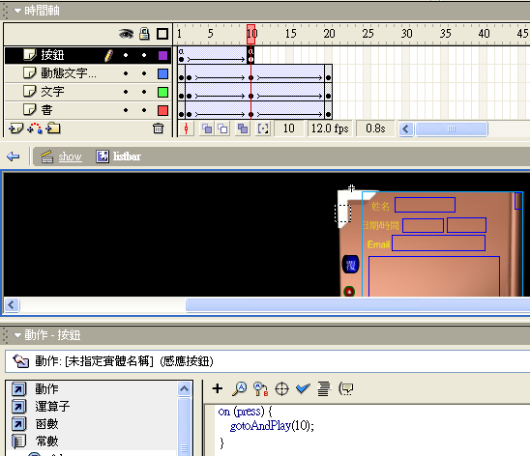
46.tif

在影格加上action

點選「按鈕圖層」的第1影格
    - 按右鍵選擇→動作：加上action
stop()
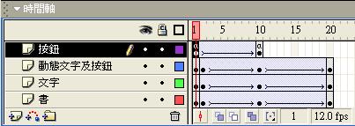
47.tif

點選按鈕圖層的第十影格
    - 按右鍵選擇→動作：加上action
stop()
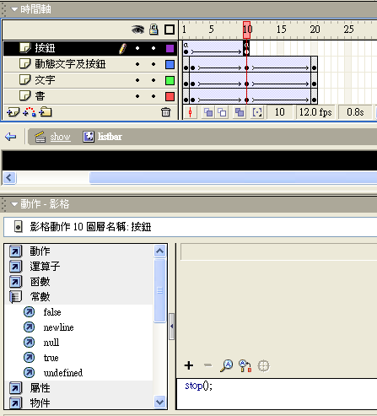
48.tif

建立「顯示回覆留言」

新增元件
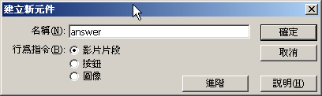
49.tif

    - 名稱：→ answer
    - 行為指令→影片片段

「回覆留言」製作方法跟之前顯示留言的方法都一樣，只是多加「回應」兩個字在右上角
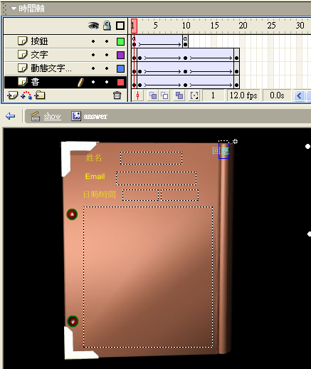
50.tif

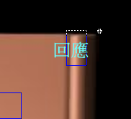
51.tif

建立「資料下載中…」的動畫

新增元件
- 插入→新增元件
- 名稱→下載中
- 行為指令→影片片段
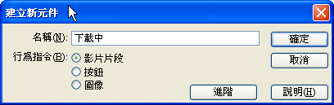
52.tif

建立柱狀的漸變動畫
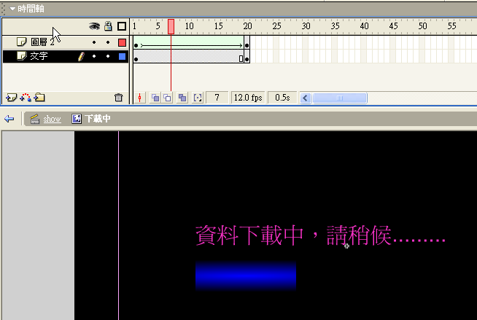
53.tif

將下載中的影片片段拖曳到場景中

將第1格到第4格設定為關鍵影格

將影片片段放在第1格到第3格
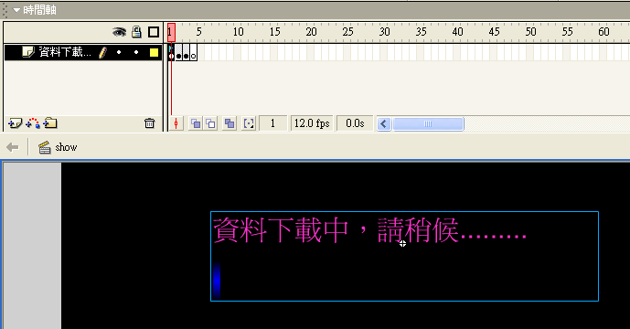
54.tif

在關鍵影格上加上action

第一個關建影格
/:ok = 0;  /:pageNo = 1;  loadVariablesNum("msg_paging.ASP", 0, "POST"); | - ok=0表示asp資料仍未完全讀入  - pageNo=1將從第一頁顯示  - 使用loadVariablesNum來接收msg_paging.asp檔案所傳來的值

第二個關建影格
if (/:ok==100) {  gotoAndPlay(4);  } | - ok=0表示asp資料已經完全讀完，於是前往第4影格並且播放

第三個關建影格
gotoAndPlay(2); | - 否則表示仍未完全讀完，那麼跳回第2格重新接收變數

第4個關建影格

stop();  /:ok = 0; | - 完全讀完後，將ok值設定為0，因為下面還會在針對ok值做判別

結果如下
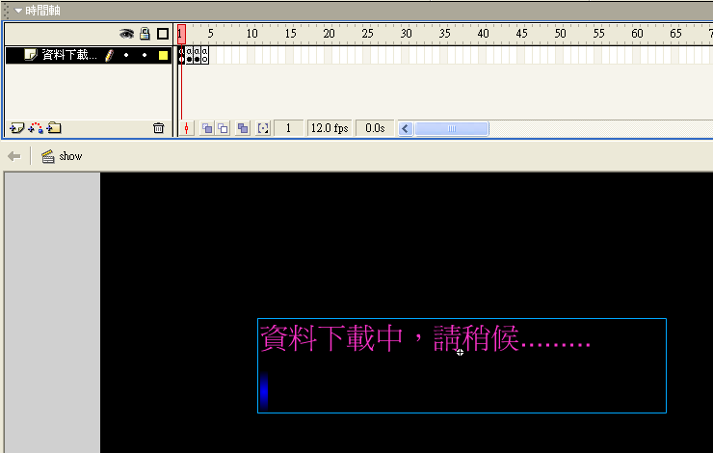
55.tif

進行立體留言板各物件的版面配置

拖曳「發表留言」及「回覆留言」影片片段到主場景

新增一個圖層
- 名稱→留言板
- 設定第4格為關鍵影格

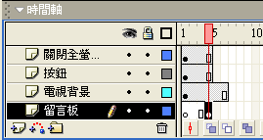
56.tif

拖曳兩個影片片段
- 點選第4關鍵影格
- 先拖曳「發表留言」(listbar)
- 再拖曳「回覆留言」(answer)

結果如下所示
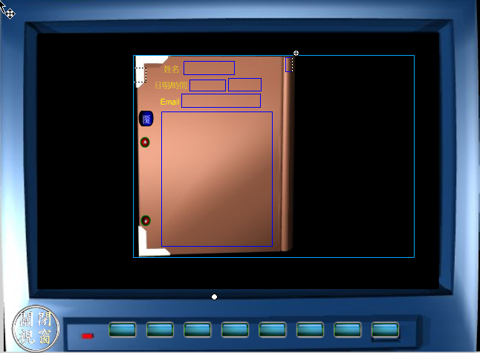
57.tif

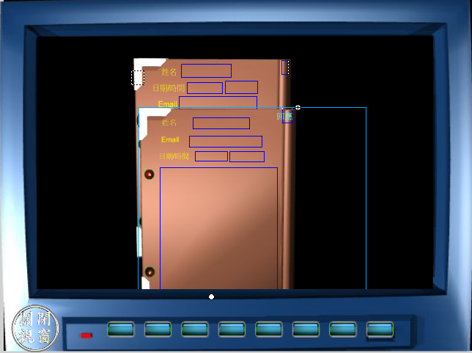
58.tif

匯入用swift3d所完成的木板桌子

新增一個圖層
- 名稱→桌子
- 設定第4格為關鍵影格
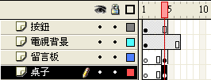
59.tif

匯入swift3d檔案

點選第4格關鍵影格

檔案→匯入
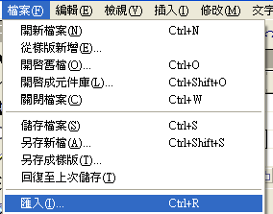
60.tif

檔案名稱→wood
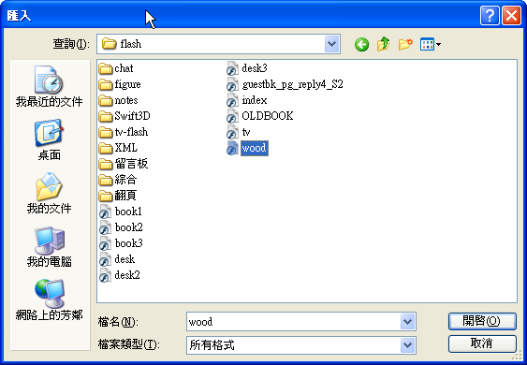
61.tif

結果如下所示
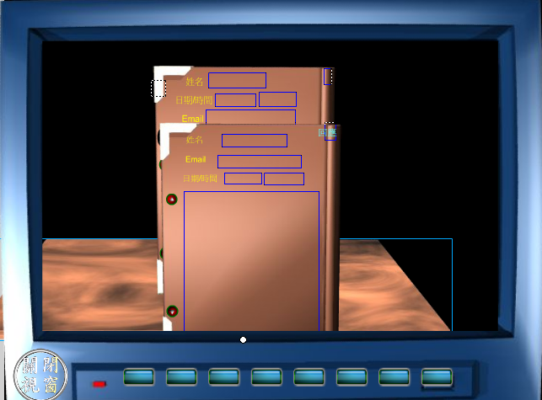
62.tif

加入「跳頁按鈕」及「新增留言按鈕」

新增一個圖層
- 名稱→按鈕
- 設定第4格為關鍵影格
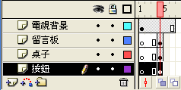
63.tif

加入「按鈕」及「動態文字」如下圖
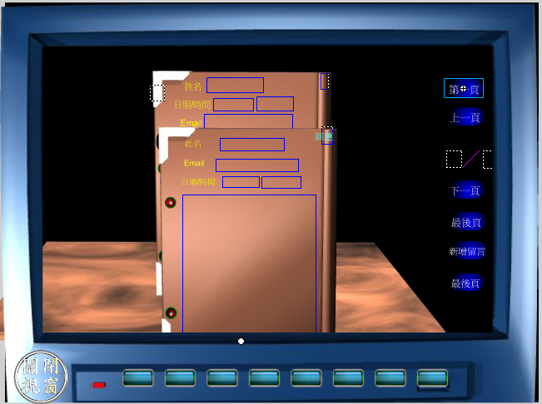
64.tif

加入ation及設定動態文字的變數

點選「第一頁按鈕」
- 設定action
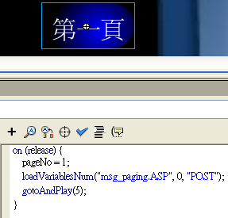
65.tif

on (release) {  pageNo = 1;  loadVariablesNum("msg_paging.ASP", 0, "POST");  gotoAndPlay(5);  } | - 使用loadVariablesNum來接收msg_paging.asp檔案所傳來的值  - 並且設定顯示第1頁的資料  - 前往第5影格判別是否已經讀取完ASP檔案，如果已經讀完則跳回第4影格顯示新的內容

設定「上一頁的按鈕」的action
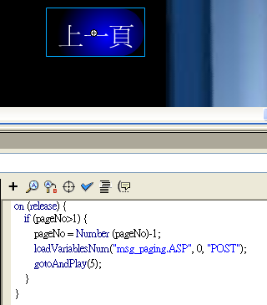
66.tif

on (release) {  if (pageNo>1) {  pageNo = Number (pageNo)-1;  loadVariablesNum("msg_paging.ASP", 0, "POST");  gotoAndPlay(5);  }  } | - 使用loadVariablesNum來接收msg_paging.asp檔案所傳來的值  - 並且設定顯示的頁數為目前頁數(pageNo)-1  - 前往第5影格判別是否已經讀取完ASP檔案，如果已經讀完則跳回第4影格顯示新的內容

設定目前頁數的動態文字欄位的變數名稱

點選「目前頁數的動態文字欄位」

屬性→輸入變數名稱：pageNo
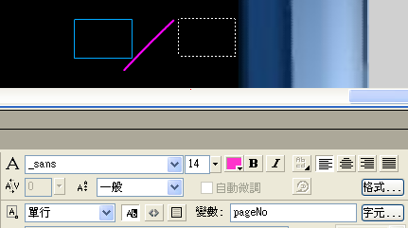
67.tif

設定總頁數的動態文字欄位的變數名稱

點選「總頁數的動態文字欄位」

屬性→輸入變數名稱：pageCount

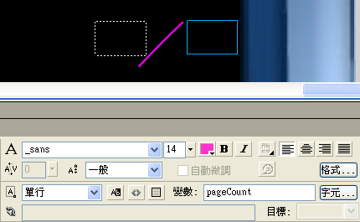
68.tif

設定「下一頁按鈕」的action
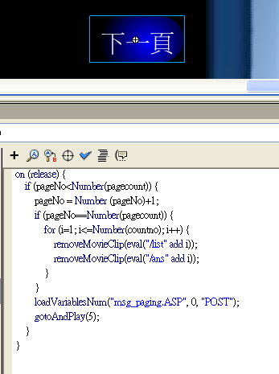
69.tif

on (release) {  if (pageNo<Number(pagecount)) {  pageNo = Number (pageNo)+1;  if (pageNo==Number(pagecount)) {  for (i=1; i<=Number(countno); i++) {  removeMovieClip(eval("/list" add i));  removeMovieClip(eval("/ans" add i));  }  }  loadVariablesNum("msg_paging.ASP", 0, "POST");  gotoAndPlay(5);  }  } | - 使用loadVariablesNum來接收msg_paging.asp檔案所傳來的值  - 並且設定顯示的頁數為目前頁數(pageNo)+1  - 如果目頁數已經是最後一頁了，那麼將畫面上的所有「顯示留言」與「回覆留言」影片都刪除

設定「最後頁的按鈕」及action
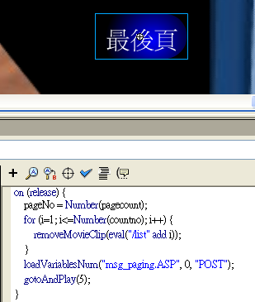
70.tif

on (release) {  pageNo = Number(pagecount);  for (i=1; i<=Number(countno); i++) {  removeMovieClip(eval("/list" add i));  removeMovieClip(eval("/ans" add i));  }  loadVariablesNum("msg_paging.ASP", 0, "POST");  gotoAndPlay(5);  } | - 使用loadVariablesNum來接收msg_paging.asp檔案所傳來的值  - 並且設定顯示的頁數最後頁頁數(pagecount)  - 將畫面上的所有「顯示留言」與「回覆留言」影片都刪除  - 前往第5影格判別是否已經讀取完ASP檔案，如果已經讀完則跳回第4影格顯示新的內容

設定「新增留言按鈕」及action
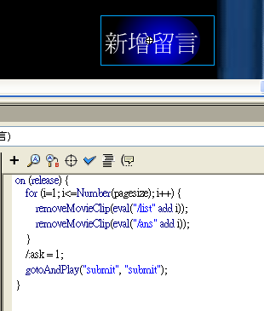
71.tif

on (release) {  for (i=1; i<=Number(pagesize); i++) {  removeMovieClip(eval("/list" add i));  removeMovieClip(eval("/ans" add i));  }  /:ask = 1;  gotoAndPlay("submit", "submit");  } | - 因為要切換到「新增留言」場景，所以要把之前所顯示的書本留言與回覆留言，都刪除  - /:ask = 1為進入新增留言狀態  - /:ask = 2為進入回覆留言狀態  - 回到主場景，然後進入sumit場景

設定一次顯示在畫面上所有的留言及其action

先新增一個圖層
- 名稱→筆數
- 設定第4、5、6格為關鍵影格

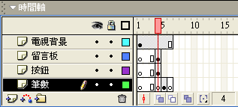
72.tif

在關鍵影格中加入影片片段及action

第4關鍵影格的action
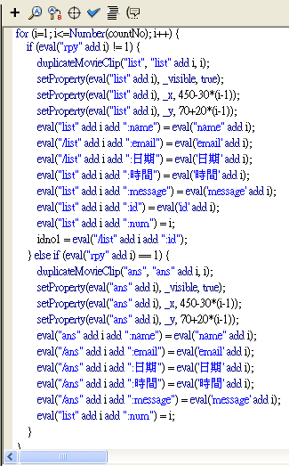
73.tif

for (i=1; i<=Number(countNo); i++) {  if (eval("rpy" add i) != 1) {  duplicateMovieClip("list", "list" add i, i);  setProperty(eval("list" add i), _visible, true);  setProperty(eval("list" add i), _x, 450-30*(i-1));  setProperty(eval("list" add i), _y, 70+20*(i-1));  eval("list" add i add ":name") = eval("name" add i);  eval("/list" add i add ":email") = eval('email' add i);  eval("/list" add i add ":日期") = eval('日期' add i);  eval("list" add i add ":時間") = eval('時間' add i);  eval("list" add i add ":message") = eval('message' add i);  eval("list" add i add ":id") = eval('id' add i);  eval("list" add i add ":num") = i;  idno1 = eval("/list" add i add ":id");  } else if (eval("rpy" add i) == 1) {  duplicateMovieClip("ans", "ans" add i, i);  setProperty(eval("ans" add i), _visible, true);  setProperty(eval("ans" add i), _x, 450-30*(i-1));  setProperty(eval("ans" add i), _y, 70+20*(i-1));  eval("ans" add i add ":name") = eval("name" add i);  eval("/ans" add i add ":email") = eval('email' add i);  eval("/ans" add i add ":日期") = eval('日期' add i);  eval("/ans" add i add ":時間") = eval('時間' add i);  eval("/ans" add i add ":message") = eval('message' add i);  eval("list" add i add ":num") = i;  }  } | - 如果當eval("rpy" add i)不等於1時，表示要放置「顯示留言影片」(listbar)  - 在此要設定「顯示留言書本影片」的(x,y)位置  - 及設定每個書本上的文字欄位等於由ASP檔案接收過來的變數值  - 如果當eval("rpy" add i)等於1時，表示要放置「回覆留言影片」(answer)  - 同樣地，要設定「回覆留言書本影片」的(x,y)位置  - 並且設定每個書本上的文字欄位等於由ASP檔案接收過來的變數值

第5關鍵影格的action及影片片段
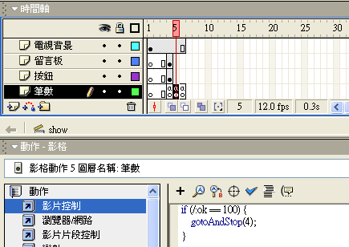
74.tif

if (/:ok == 100) {  gotoAndStop(4);  } | - ok=100表示asp資料已經完全讀完，於是前往第4影格並且播放


75.tif

設定第6關鍵影格的action
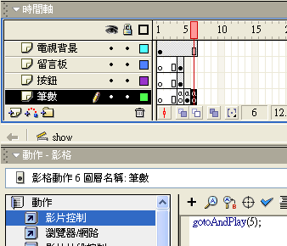
76.tif

gotoAndPlay(5); | - 否則表示仍未完全讀完，那麼跳回第5格重新接收變數

建立回覆留言及發表留言的表單

新增場景及修改場景名稱

插入→場景
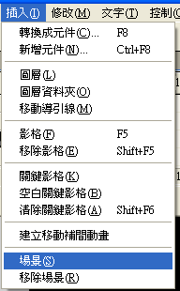
77.tif

修改場景名稱
- 修改→場景
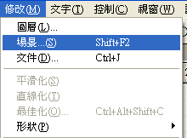
78.tif

- 設定場景名稱→submit
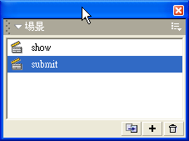
79.tif

設定「回覆留言」及「發表留言」的表單配置

新增欄位名稱如下圖
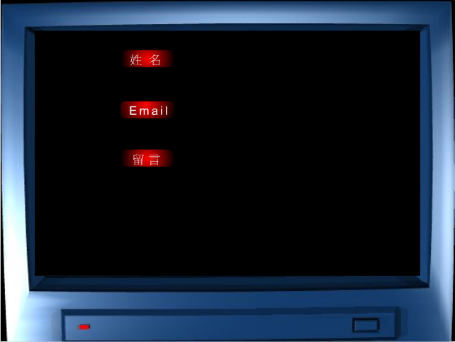
80.tif

新增文字欄位及設定變數名稱
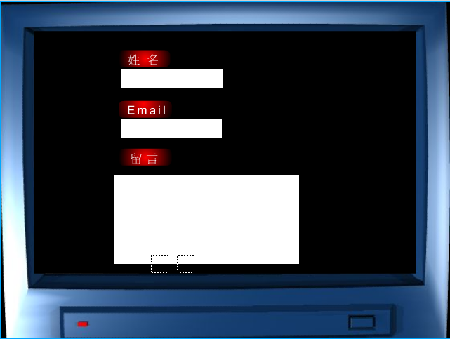
81.tif

設定姓名文字欄位的變數名稱

點選「姓名文字欄位」

屬性→輸入變數名稱：name
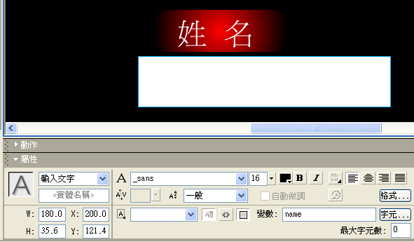
82.tif

設定Email文字欄位的變數名稱

點選「Email文字欄位」

屬性→輸入變數名稱：email
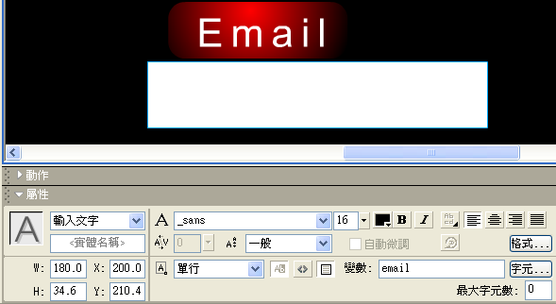
83.tif

設定留言文字欄位的變數名稱

點選「留言入文字欄位」

屬性→輸入變數名稱：message
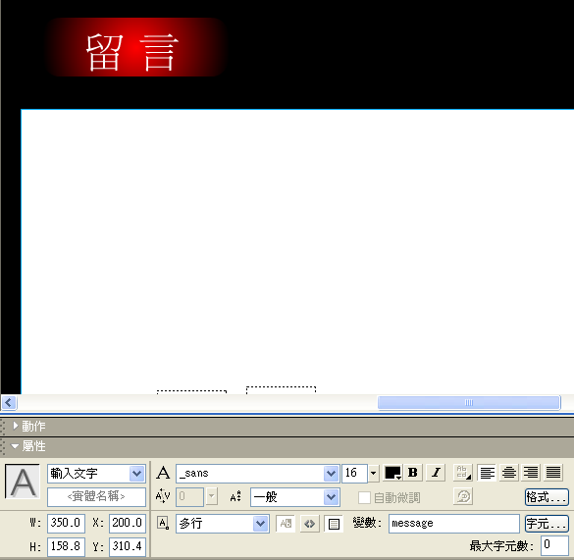
84.tif

設定「回覆留言編號」文字欄位的變數名稱

點選「回覆留言編號的文字欄位」

屬性→輸入變數名稱：ID
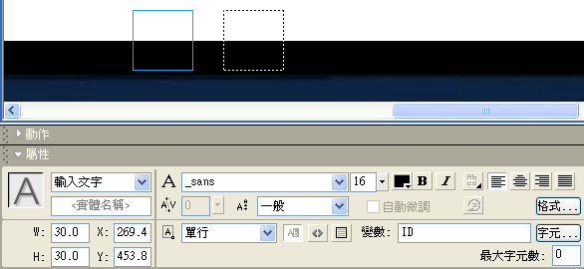
85.tif

設定「是否回覆」文字欄位的變數名稱

點選「是否回覆文字欄位」

屬性→輸入變數名稱：rpy
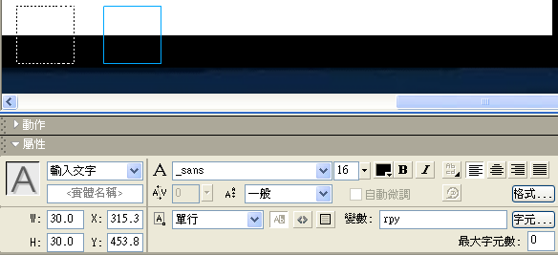
86.tif

設定文字欄位的初始值
- 點選「留言板面」圖層→第1關鍵影格
- 加入action
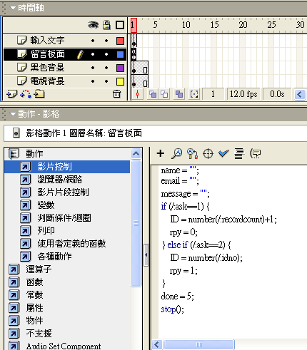
87.tif

name = "";  email = "";  message = "";  if (/:ask==1) {  ID = number(/:recordcount)+1;  rpy = 0;  } else if (/:ask==2) {  ID = number(/:idno);  rpy = 1;  }  done = 5;  stop(); | - 先設定這些文字欄位的起始值為空字串  - 如果ask==1代表要「新增」留言，於是設定  - 新留言的ID值為目前總筆數為0  - rpy變數為0  - 如果ask==2代表要「回覆」留言，於是設定  - 回覆留言的ID值為目筆數為idno  - rpy變數為1

建立並設定「重寫」、「離開」、「送出」按鈕的action

新增圖層→按鈕
- 設定第一格為關鍵影格
- 新增3個按鈕「重寫」、「離開」、「送出」
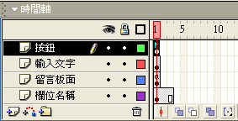
88.tif

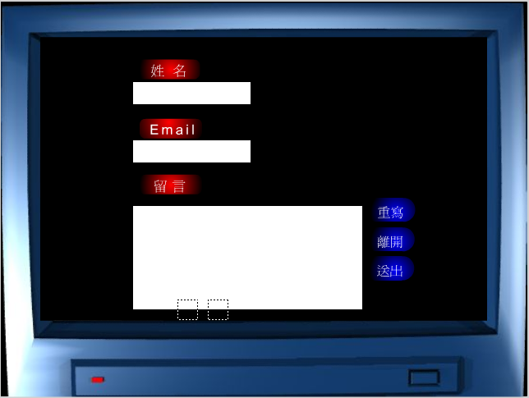
89.tif

設定「重寫按鈕」的action
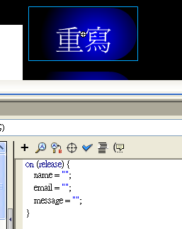
90.tif

on (release) {  name = "";  email = "";  message = "";  } | - 設定這些文字欄位的值為空字串

設定「離開按鈕」的action
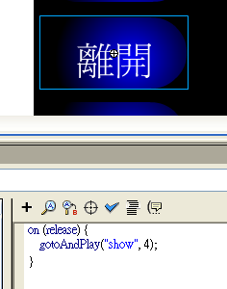
92.tif

設定「送出按鈕」的action

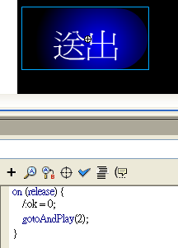
93.tif

on (release) {  /:ok = 0;  gotoAndPlay(2);  } | - 設定ok = 0並到第2影格播放

建立確認訊息的畫面

配置「確認訊息畫面」如下
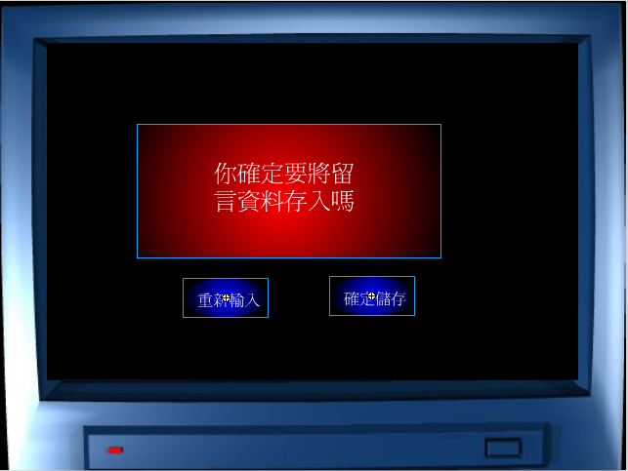
94.tif

點選按鈕圖層的第2影格

在影格中加入action→stop()

並設定「重新輸入按鈕」的action
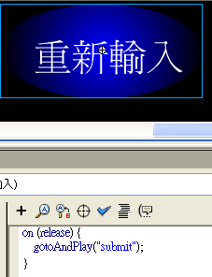
95.tif

on (release) {  gotoAndPlay("submit");  } | - 重新回到submit場景

設定「確定按鈕」的action
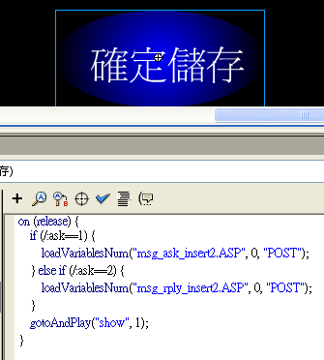
96.tif

on (release) {  if (/:ask==1) {  loadVariablesNum("msg_ask_insert2.ASP", 0, "POST");  } else if (/:ask==2) {  loadVariablesNum("msg_rply_insert2.ASP ", 0, "POST");  }  gotoAndPlay("show", 1);  } | - 如果ask==1代表要「新增」留言，於是執行ASP檔案msg_ask_insert2.ASP 來新增記錄到資料庫  - 如果ask==2代表要「回覆」留言，於是執行ASP檔案msg_rply_insert2.ASP 來新增回覆記錄到資料庫

建立「錯誤訊息畫面」

建立「錯誤訊息畫面」如下
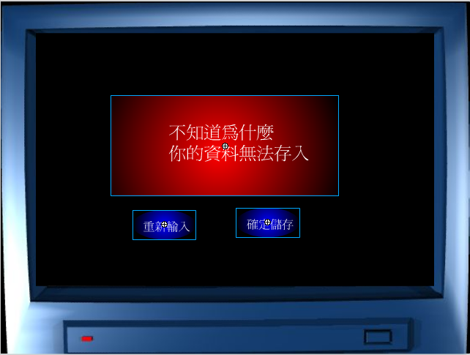
97.tif

點選「按鈕圖層」的第3影格

在影格中加入action→stop()

設定「重新輸入按鈕」的action
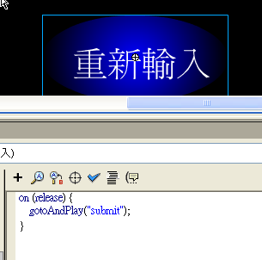
98.tif

on (release) {  gotoAndPlay("submit");  } | - 重新回到submit場景

設定「確定儲存按鈕」的action
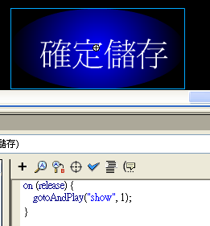
99.tif

on (release) {  gotoAndPlay("show", 1);  } | - 重新回到主場景第1影格

使用Dreamweaver MX 編輯「分頁顯示留言」ASP檔案

檔案名稱：msg_paging.ASP

功用：這是讀取留言板資料庫guestbook.mdb，並且分頁顯示記錄的檔案

<%
Sub ShowPage(objRS, PageNo)
'讀取資料表的欄位名稱以做為表格的標題

objRS.AbsolutePage = PageNo
For I = 1 To objRS.PageSize
For J = 0 To objRS.Fields.Count - 1
data=data & "&" & objRS.Fields(J).Name & i & "=" & objRS.Fields(j).Value
Next
objRS.MoveNext
m=i
If objRS.EOF Then Exit For
Next
Response.Write Data & "&pageNo=" & pageNo & "&pageCount=" & objRS.PageCount & "&ok=" & "100" & "&pagesize=" & objRS.pagesize & "&countNo=" & m & "&recordCount=" & objRS.recordcount & "&countNo1=" & i

End Sub
%>

<HTML>
<BODY>
<!-- #include file="ADOFunctions.asp" -->
<%
'讀取資料表的所有記錄
strSQL = "select * from guestbook order by ID Desc, rpy Asc, 日期 Asc, 時間 Asc"
Dim objRS
Set objRS = GetSQLRecordset(strSQL, "guestbook.mdb", "guestbook")

'設定分頁大小
objRS.PageSize = 5

PageNo = Request("PageNO")
If PageNo <> "" Then
ShowPage objRS, PageNo
else
ShowPage objRS, 1
End If
%>
</BODY>
</HTML>
</BODY>
</HTML>

使用Dreamweaver MX 編輯「儲存新增留言」ASP檔案

檔案名稱：msg_ask_insert2.ASP

功用：這是將新的留言儲存到資料庫guestbook.mdb，的ASP檔案

<!-- #include file="ADOFunctions.asp" -->
<%
Dim strSQL,name,email,message,num
Dim objRS

name=request("name")
email=request("email")
message=request("message")
ID=request("ID")

if email = Empty then
email="None"
end if

strSQL = "INSERT INTO guestbook (ID,name,email,message,日期,時間) VALUES ('" & ID & "','" & name & "','" & email & "','" & message & "',date(),time())"
Set objRS = GetSQLRecordset(strSQL, "guestbook.mdb", "guestbook")

response.write "&done=2"

%>

使用Dreamweaver MX 編輯「儲存回覆留言」ASP檔案

檔案名稱：msg_rply_insert2.ASP

功用：這是將回覆留言儲存到資料庫guestbook.mdb，的ASP檔案

<!-- #include file="ADOFunctions.asp" -->
<%
Dim strSQL,name,email,message,num,rpy,ID
Dim objRS

name=request("name")
email=request("email")
message=request("message")
rpy=request("rpy")
ID=request("ID")

if email = Empty then
email="None"
end if

strSQL = "INSERT INTO guestbook (ID,rpy,name,email,message,日期,時間) VALUES ('" & ID & "','" & rpy & "','" & name & "','" & email & "','" & message & "',date(),time())"
Set objRS = GetSQLRecordset(strSQL, "guestbook.mdb", "guestbook")

response.write "&done=2"

%>

